令和8年度 外国人介護職員向け
申 込 書
介護福祉士国家試験対策 日本語研修
法人 ・ 事業所名 | （ご担当者： ）
住 所 | 〒 －
Ｔ Ｅ Ｌ | － －
F A X | － －
受講のご案内  送付先メールアドレス | @
参加者氏名  （カタカナ） | ① | 出身国 ：
参加者氏名  （カタカナ） | ① | 日本語レベル ： N4 ・ N3 ・ N2 ・ N1
参加者氏名  （カタカナ） | ① | 令和8年度国家試験の受験予定 ：  あり ・ なし ・ わからない
参加者氏名  （カタカナ） | ② | 出身国 ：
参加者氏名  （カタカナ） | ② | 日本語レベル ： N4 ・ N3 ・ N2 ・ N1
参加者氏名  （カタカナ） | ② | 令和8年度国家試験の受験予定 ：  あり ・ なし ・ わからない
参加者氏名  （カタカナ） | ③ | 出身国 ：
参加者氏名  （カタカナ） | ③ | 日本語レベル ： N4 ・ N3 ・ N2 ・ N1
参加者氏名  （カタカナ） | ③ | 令和8年度国家試験の受験予定 ：  あり ・ なし ・ わからない
参加者氏名  （カタカナ） | ④ | 出身国 ：
参加者氏名  （カタカナ） | ④ | 日本語レベル ： N4 ・ N3 ・ N2 ・ N1
参加者氏名  （カタカナ） | ④ | 令和8年度国家試験の受験予定 ：  あり ・ なし ・ わからない
備 考
（事務局に伝えておきたい事等
ございましたら、ご記入ください）
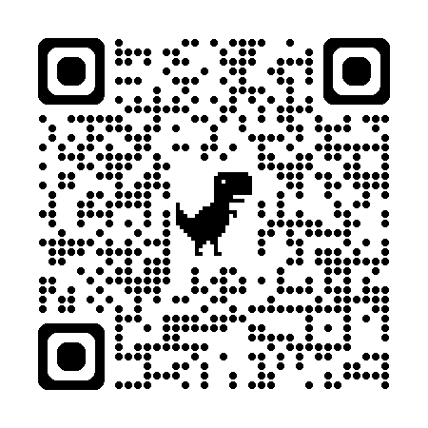
[本様式（word版）は、滋賀県国際介護・福祉人材センターのＨＰよりダウンロード可能です]
お申込み
がつ にち もく おく
４月３０日（木）までに、FAXまたはメールでお送りください。
う き もうし こ か のう
（右記QRコードよりお申込みいただくことも可能です。）
ＦＡＸ：077-599-4602 / メールアドレス：shiga.intl@lake.ocn.ne.jp

